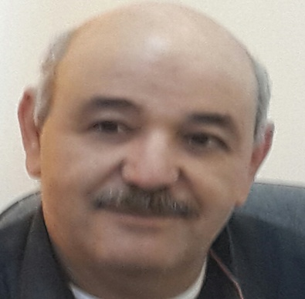
السيرة الذاتية
C . v
الاسم : عبدالله أبراهيم العجيل
Abdalla .Ibrahim . alajail
تاريخ الميلاد 26/ 10 / 1960 مصراتة
جواز سفر : 196633
الحالة الاجتماعية : متزوج
عدد الأولاد : 6 أولاد
الشهادة الجامعية الأولى : بكالوريوس هندسة كيميائية 1984 جامعة طرابلس
الدرجة العلمية : ماجستير الهندسة والدراسات البيئة 2003 معهد التبيين للدراسات المعدنية – مصر
التاريخ الوظيفي
1985 – 1986 مهندس عمليات بشركة رأس لانوف لتصنيع النفط والغاز
1986 – 1987 مهندس بمصنع مصراتة للسماد العضوى
1987 - 2002 مهندس مشروعات بوزارة الصناعة
2002 – 2004 مراقبة التعليم العالى
2004 – 2006 عضو هيئة تدريس بالمعهد العالى للتقنية الطبية
2006 – حتى الأن عضو هيئة تدريس بكلية الهندسة جامعة مصراتة
اللغات
اللغةالعربيةالمستوىجيدجدا
اللغةالانجليزيةمتوسط
اللغةالفرنسيةمبتدئ

اللجان التي عمل بها
لجنةتقييمتحويلالمصانعللقطاعالخاص 1989 - 1990
لجنةالاكتفاءالذاتيمنالسلعالصناعية 1995 – 1996
لجنة العليا للملاحات 1993 – 2000
لجنة أجراء امتحانات معادلة الشهادات الجامعية بالمنطقة الوسطى 2005 – 2008
المهام التي كلف بها
مسجل عام جامعة مصراتة 2005 – 2006
منسق الشؤون العلمية بجامعة مصراتة 2006 – 2007
مدير مكتب رئيس جامعة مصراتة 2009
رئيس قسم هندسة النفط بكليةالهندسة 2009 – 2012
رئيس القسم العام بكلية الهندسة 2012 – حتى الأن
عميد كلية الهندسة بالوكالة 2013 ، 2014 ( مرتان )

